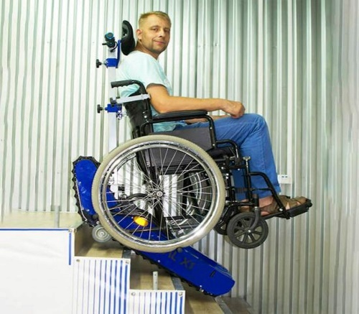
«БЕЗ ГРАНИЦ» ГУМАНИТАРНЫЙ ПРОЕКТ учреждения «Территориальный центр социального обслуживания населения Добрушского района»

- Наименование проекта: «Без границ»
2. Срок реализации проекта: 2 года
3. Организация –заявитель, предлагающая проект: Учреждение «Территориальный центр социального обслуживания населения Добрушского района»
4. Цели проекта: максимальная интеграция в общество инвалидов-колясочников, улучшение качества их жизни.
5. Задачи, планируемые к выполнению в рамках реализации проекта:
- обеспечение инвалидам-колясочникам доступа наравне со всеми к объектам и услугам социокультурной, рыночной, транспортной инфраструктур города;
- расширение круга общения инвалидов-колясочников;
- повышение уровня личностного роста и самоактуализации людей с инвалидностью;
- формирование единого коммуникационного пространства для людей с инвалидностью и без нее;
- привлечение внимания общественности к проблемам инвалидов-колясочников;
- популяризация позитивного имиджа инвалидов в общественном мнении и активная интеграция инвалидов по всем направлениям в жизни общества.
6. Целевая группа: 2 взрослых инвалида-колясочника и 2 ребенка инвалида-колясочника, проживающие на территории г.Добруша и Добрушского района в жилых домах, в которых невозможно обустройство безбарьерной среды с учетом норм, установленных государственными стандартами.

7. Краткое описание мероприятий в рамках проекта:

- Изучение предложений на рынке производителей оборудования гусеничных подъемников.

- Приобретение гусеничных лестничных подъемников для инвалидов (подъемное средство, при помощи которого перемещают людей с ограниченными двигательными способностями по лестничным маршам в помещениях, не оборудованных лифтами и пандусами).

- Передача гусеничных подъемников участникам проекта.

- Мотивация людей с инвалидностью к активному образу жизни, к посещению занятий в кружках по интересам, реабилитационно- трудовых мастерских учреждения «Территориальный центр социального обслуживания населения Добрушского района», других учреждений города.

- Привлечение участников проекта к участию в районных, областных и республиканских культурно-массовых, спортивных мероприятиях и соревнованиях для людей с инвалидностью.

8. Общий объем финансирования (в долларах США):
Источник финансирования | Объем финансирования  (в долларах США)
Средства донора | 36720
Софинансирование | До 10 %
8. Место реализации проекта (область/район, город): Добрушский район
9. Контактное лицо: Алейникова Елена Григорьевна, директор учреждения «Территориальный центр социального обслуживания населения Добрушского района», 802333 58660, dobrush.r-tc@mintrud.by

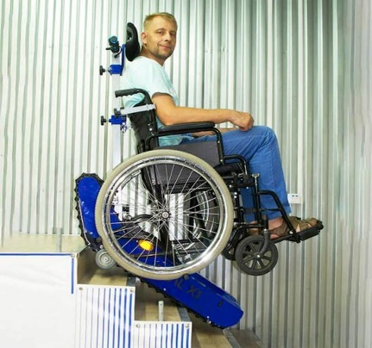
«WITHOUT BORDERS»
THE HUMANITARIAN PROJECT of the institution "Territorial Center for Social Services of the population of Dobrush district" is looking for sponsors

- Project name: «Without Borders»
2. Project realization term: 2 years
3. Applicant organization suggesting the project: Institution «Local Social Service Centre of the Dobrush district»
4. Project aims: maximum integration of the disabled persons into the society, improving the quality of their lives.
5. Project assignments:

- To provide access for the disabled persons to the facilities and services of the socio-cultural, market, and transport infrastructures of the city;
- To expand disabled persons’ social circle;
- To upgrade the level of personal growth and self-actualization;
- To develop unified communication space for people with and without disabilities;
- To raise public awareness to the concerns of people with disabilities;
- To promote disabled persons’ positive image in public opinion and actively integrate them into the social life in all aspects.
6. Task force: 2 adults with disability and 2 children with disability, living on the territory of Dobrush and Dobrush district in the residential apartments, where according to the norms of the established state standards settlement of the barrier-free environment is impossible.

7. Brief description of the project events:

1. Study of offers on the market of the manufacturers of wheelchair lift equipment.

2. Purchase of crawler lift for people with disabilities (lift equipment with which it is possible for persons with reduced mobility to navigate the stairs in the offices not equipped with elevators and ramps).

3. Handover of crawler wheelchair lifts to the project participants.

4. Motivation of people with disabilities for an active lifestyle, for attending hobby clubs and occupational therapy workshops of the Institution «Local Social Service Centre of the Dobrush district» and other institutions of the city.

5. Involvement of the participants of the project into the district, regional and republican sociocultural events, sports and competition events for people with disabilities.

8. Total funding (in USD):
Funding source | Funding  (in USD)
Donor funds | 36720
Co-funding | Up to 10 %
8. Location of the project (region/district, city): Dobrush district
9. Liaison: Alejnikova Helena, director of the Institution «Local Social Service Centre of the Dobrush district», 802333 58660, dobrush.r-tc@mintrud.by

